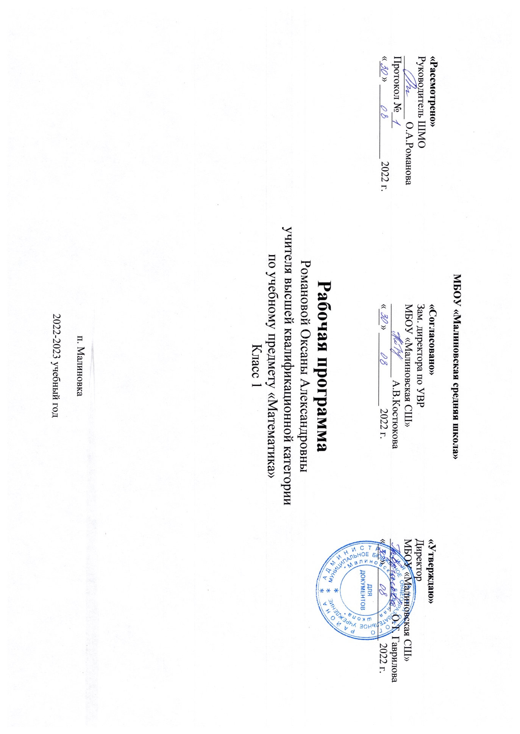

**Паспорт учебного кабинета №8**

**2022-2023 учебный год**

**МБОУ «Малиновская СШ»**

**ПАСПОРТ УЧЕБНОГО КАБИНЕТА № 8**

1. **Фамилия, имя, отчество заведующего кабинетом:**

*Романова Оксана Александровна.*

1. **Фамилия, имя, отчество учителя, работающего в кабинете :**

*Романова Оксана Александровна.*

1. **Площадь кабинета** 54,2 кв.м.
2. **Число посадочных мест** 30.

**Цель паспортизации учебного кабинета**:

- проанализировать состояние кабинета, его готовность к обеспечению требований стандарта образования;

- определить основные направления работы по проведению учебного кабинета в соответствие требованиям учебно-методического обеспечения образовательного процесса.

**Расписание занятости кабинета 2022-2023 уч.год**

**Расписание занятости кабинета**

|  |  |  |  |  |  |
| --- | --- | --- | --- | --- | --- |
| **Дни недели** | | | | | |
| **Понедельник** | **Вторник** | **Среда** | **Четверг** | **Пятница** | **Суббота** |
| 08.00-18.00 | 08.00-18.00 | 08.00-18.00 | 08.00-18.00 | 08.00-18.00 | 08.00-10.00 |

I смена – 1 «А» класс

**Расписание уроков и внеурочных занятий**

|  |  |  |  |  |  |  |
| --- | --- | --- | --- | --- | --- | --- |
| **Понедельник** | | **Вторник** | **Среда** | **Четверг** | **Пятница** | **Суббота** |
| 1 | Разговоры р важном | Математика | Математика | Математика | Физ.ра | **«Этика: азбука добра»** |
| 2 | Математика | Литературное чтение | Литературное чтение | Литературное чтение | Русский язык (родной) | **«Этика: азбука добра»** |
| 3 | Русский язык | Русский язык | Русский язык | Русский язык | Литературное чтение |  |
| 4 | Технология | ИЗО | Музыка | Физ-ра. | Окруж. мир |  |
| 5 | *Динамическая пауза* | Физ-ра | Окруж.мир | *Динамическая пауза* | *Динамическая пауза* |  |
| 6 | **«Умники и умницы»** |  |  | **«Смысловое чтение»** | **«Занимательный русский язык»** |  |

**Опись имущества и документации кабинета № 8**

|  |  |  |
| --- | --- | --- |
| № п/п | Наименование | Количество |
|  | Учительский стол с тумбами | 1 |
|  | Компьютерное кресло | 1 |
|  | Столы ученические двухместные | 16 |
|  | Стулья ученические | 32 |
|  | Шкаф | 1 |
|  | Шкаф встроенный | 1 |
|  | Доска магнитная | 1 |
|  | Ноутбук | 1 |
|  | Проектор | 1 |
|  | Интерактивная доска | 1 |
|  | Принтер | 1 |
|  | Колонки | 2 |
|  | Увлажнитель воздуха | 1 |
|  | Стол компьютерный | 1 |
|  | Комплект жалюзи на окно | 3 |
|  | Термометр | 1 |
|  | Софиты, предназначенные для освещения классной доски, расположенные выше верхнего края доски на 0,3 м и на 0,6 м в сторону класса перед доской | 2 |
|  | Потолочные светильники с люминесцентными лампами белого спектра светоизлучения, расположенные параллельно светонесущей стене | 22 |
|  | Набор чертёжных инструментов | 1 |
|  | Раковина на подставке | 1 |

**Инвентарная ведомость на технические средства обучения кабинета № 8**

|  |  |  |  |
| --- | --- | --- | --- |
| № п/п | Наименование ТСО | Марка | Инвентарный номер по школе |
|  | Ноутбук | teacher | 1256 |
|  | Принтер | hp.laserjet1010 | 01360290 |
|  | Проектор | acer | 1632 |
|  | Интерактивная доска | TPIUPHBOARD | 0101360026 |
|  | Колонки | SVEN | 1256 |
|  | Увлажнитель воздуха | DEXP | б/н |

**Организация информативной зоны**

1. Классный уголок
2. Журнал инструктажей ТБ и ПДД
3. Стенд государственные символы
4. Детская библиотека
5. Справочная литература
6. Методическая литература

**План работы кабинета № 8**

|  |  |  |  |  |  |
| --- | --- | --- | --- | --- | --- |
| **№ п/п** | **Название мероприятия** | **Сроки проведения** | **Ответст-**  **венные** | **Ожидаемый результат** | **Отметка о выполнении** |
|  | Подготовка кабинета к новому учебному году. | август | Заведующая кабинетом Романова О.А. | Приёмка кабинета. | Выполнено. |
|  | Оформление классного уголка. | сентябрь | Заведующая кабинетом Романова О.А | Классный уголок для 4 класса. | Выполнено. |
|  | Генеральная уборка кабинета. | 1 раз в четверть | Заведующая кабинетом Романова О.А | Чистый класс. | Выполняется. |
|  | Косметический ремонт класса | июнь | Заведующая кабинетом Романова О.А | Подготовка кабинета к новому учебному году. |  |

**Учебно-методическая и справочная литература**

|  |  |  |  |  |  |  |
| --- | --- | --- | --- | --- | --- | --- |
| № п/п | Название | | Автор | Издательст-во | Год издания | Количество экземпляров |
|  | Программа четырёхлетней начальной школы по математике. (Начальная школа XXI века). | | Рудницкая В.Н. | Вентана-Граф | 2012 | 1 |
|  | Математика : 1 класс : методика обучения | | Рудницкая ВН., Кочурова Е.Э., РыдзеО.А. | Вентана-Граф | 2012 | 1 |
|  | Математика в начальной школе : устные вычисления: методическое пособие. | | Рудницкая ВН., Юдачёва Т.В. | Вентана-Граф | 2012 | 1 |
|  | Математика. 1-4 классы: рабочая программа по учебнику Рудницкая В.Н., Кочурова Е.Э., Рыдзе О.Л. | | Ковригина Т.В. | Волгоград: Учитель | 2013 | 1 |
|  | Математика. 1- 4 классы: поурочные планы по учебнику В.Н.Рудницкой. | | Л.Ф.Королёва. | Волгоград: Учитель | 2013 | 1 |
|  | Технология 1-4 классы. Программа. | | Лутцева Е.А. | Вентана-Граф | 2012 | 1 |
|  | Как проектировать универсальные учебные действия в начальной школе: от действия к мысли: пособие для учителя. | | А.Г. Асмолов, Г.В. Бурменская, И.А. Володарская и др.; под ред. А.Г. Асмолова. | М.: Просвещение | 2018 | 1 |
|  | Аппликационные работы в начальных классах | | Щеблыкин И.К., Романина В.И., Кагакова И.И. | М.: Просвещение, 2010 | 2020 | 1 |
|  | Что можно сделать из природного материала | | Гульянц Э.К., Базик И.Я. | М.: Просвещение | 2020 | 1 |
|  | Поделки из пластилина | | Геронимус Т.Г | М.: Просвещение | 2020 | 1 |
|  | Русский язык : программа: 1-4 классы | | Иванов С.В. | Вентана-Граф | 2013 | 1 |
| 12 | Русский язык. 1-4 классы: рабочая программа по системе учебников «Начальная школа XXI века» | Л.М.Карамышева | | Волгоград: Учитель, | 2013 | 1 |
| 13 | Русский язык. 1- 4 классы: поурочные планы по учебнику С.В.Иванова, А.О.Евдокимовой, М.В.Кузнецовой | .С.В. Николаева, И.Г.Смирнова. | | Волгоград: Учитель | 2011 | 1 |
| 14 | Литературное чтение: программа: 1-4 классы | ЕфросининаЛ.А., Оморокова М.И. | | Вентана-Граф | 2013 | 1 |
| 15 | Литературное чтение. 1-4 классы: рабочая программа по системе учебников «Начальная школа XXI века» | Виноградова Е.А. | | Волгоград: Учитель, | 2013 | 1 |
| 16 | Литературное чтение: уроки слушания: 1 класс: методическое пособие./. – | Л.А.Ефросинина | | Вентана-Граф | 2010 | 1 |
| 17 | Обучение грамоте. Чтение. 1 класс: поурочные планы по учебнику Л.А.Журовой, А.О.Евдокимовой «Букварь». Ч.1,2 | И.Г.Смирнова. | | Волгоград: Учитель | 2011 | 1 |
| 18 | Программ «Окружающий мир»: 1-4 классы | Н.Ф.Виноградова | | Вентана – Граф | 2012 | 1 |
| 19 | Окружающий мир. 1-4 классы: рабочая программа по учебнику Н.Ф.Виноградовой | Бобкова Н.Н. | | Волгоград: Учитель | 2013 | 1 |
| 20 | Окружающий мир.1- 2, 3-4 классы: методика обучения. | Н.Ф.Виноградова . | | Вентана-Граф | 2013 | 1 |
| 21 | Окружающий мир. 1 - 4 классы: поурочные планы по учебнику Н.Ф.Виноградовой. | Н.Н.Бобкова. | | Волгоград: Учитель | 2013 |  |
| 22 | Физическая культура: программа: 1-4 классы- | Т.В. Петрова, Ю.А.Копылов, Н.В.Поляковская, С.С.Петров. | | Вентана–Граф | 2012 | 1 |
| 23 | Беседы с учителем: Методика обучения: 1-4 классы общеобразовательных учреждений. | Л.Е.Журовой | | Вентана-Граф | 2021 | 1 |
| 24 | Картинный словарь русского языка | Баранников И.В | | «Просвещение» | 2023 | 1 |
| 25 | Знаете ли своего ребенка? | Безруких М.М. | | «Просвещение» | 2023 | 1 |
| 26 | Толковый словарь русского языка | Бирюков В.Г. | | «Просвещение» | 2022 | 1 |
| 27 | Содержание и методика воспитательной работы | Богданова О.С | | «Просвещение» | 2021 | 1 |
| 28 | Весёлая грамматика | В.Волина | | Издательство «ЗНАНИЕ» Москва | 2021 | 1 |
| 29 | Весенние праздники, игры, забавы | В.М.Петров | | Москва «СФЕРА» | 2021 | 1 |
| 30 | Все правила русского языка | О.Е.Гайбарян | | Ростов-на-Дону «Феникс» | 2022 | 1 |
| 31 | Классные часы (1-2кл.,3-4кл |  | | Ростов н/Д: «Феникс | 2021 | 1 |
| 32 | Настольная книга учителя начальных классов. | Л. С.Бескоровайная | | Ростов н/Д : «Феникс», | 2020 | 1 |
| 33 | Нестандартные уроки в начальной школе | С. В. Савинова | | Волгоград: Учитель | 2020 | 1 |
| 34 | Олимпиадные задания. Окружающий мир.(2-4 классы) | Г.Т.,Дьячкова | | Волгоград: Учитель | 2022 | 1 |
| 35 | Орфографический словарик | Н.А.Грушникова | | Москва «Просвещение» | 2011 | 10 |
| 36 | Первые дни в школе | С.И.Гин | | Москва «ВИТА» | 2013 | 1 |
| 37 | Родительские собрания 1-4 | Н.И. Дереклеева | | Москва «ВАКО» | 2022 | 1 |
| 38 | Справочник классного руководителя 1-4классы | Н.И. Дереклеева | | Москва «ВАКО» | 2020 | 1 |
| 39 | 2500 задач по математике | Узорова О.В. | | Москва. Премьера. | 2020 | 1 |
| 40 | Устный счёт» 3-4 классы | Е.Ю.Гудым | | Издательский дом «Литера» Санкт-Петербург | 2020 | 1 |
| 41 | Физминутки и игры на уроке | .С. А. Левина - | | Волгоград: Учитель | 2020 | 1 |
| 42 | Толковый словарик русского языка | М.Н.Неусыпова | | Москва «Просвещение» | 2020 | 10 |
| 43 | Пословицы русского народа | В.Даль | | М: «Художественная литература» | 1984 | 1 |
| 44 | Почемучка | А.К.Дитрих | | М: «Педагогика» | 1987 | 1 |
| 45 | Что такое? Кто такой? | А.Г.Алексин | | М: «Педагогика-Пресс» | 2020 | 1 |
| 46 | Книга ответов для почемучки | Дж.Галенс | | Харьков «Книжный клуб» | 2020 | 1 |
| 47 | Летопись града Ачинска | Г.Лопаткин | | Красноярск «Свет» | 2020 | 1 |
| 48 | Хочу всё знать. Привычные вещи. | В.И.Малов | | М: «Астрель» | 2021 | 1 |
| 49 | Я познаю мир. Растения. | Л.А.Богрова | | М: «Аст» | 2021 | 1 |
| 50 | Я познаю мир. Горы. | П.П. Супруненко | | М: «Аст» | 2020 | 1 |

**Дидактический материал**

|  |  |  |  |
| --- | --- | --- | --- |
| № п/п | Название | Класс | Количество экземпляров |
| Русский язык | | | |
|  | Различай приставки и предлоги. | 2 | 1 |
|  | Склонение имен прилагательных мужского и среднего родов. | 3 | 1 |
|  | Разбор простого предложения. | 3 | 1 |
|  | Безударная гласная в корне. | 2 | 1 |
|  | Разбор слова по составу. | 2 | 1 |
|  | Морфологический разбор имени прилагательного. | 3 | 1 |
|  | Разделительный ь | 1 | 1 |
|  | Однородные члены предложения | 3 | 1 |
|  | Родственные (однокоренные) слова. | 2 | 1 |
|  | Способы обозначения мягкости согласных звуков. | 1 | 1 |
|  | Звуки и буквы. Согласные звуки. | 1 | 1 |
|  | Имя существительное | 2 | 1 |
|  | Склонение имен прилагательных во множественном числе. | 3 | 1 |
|  | Части речи. Обобщение. | 3 | 1 |
|  | Члены предложения | 3 | 1 |
|  | Написание безударных личных окончаний глаголов | 4 | 1 |
|  | Первое склонение имен существительных | 3 | 1 |
|  | Личные местоимения | 4 | 1 |
|  | Перенос слова | 1 | 1 |
|  | Разделительные ъ и ь знаки | 1 | 1 |
|  | Лента букв. | 1 | 1 |
|  | Алфавит | 1 | 1 |
|  | Словарные слова | 1-4 | 1 |
|  | Сигнальные веера с парными согласными | 1-4 | 20 |
|  | Сигнальные веера с гласными буквами | 1-4 | 20 |
| Математика | | | |
|  | Таблица умножения | 2 | 1 |
|  | Площадь. Разряды чисел | 3 | 1 |
|  | Измерительные приборы: весы, часы. | 1-4 | 1 |
|  | Демонстрационные инструменты: линейка, угольник. | 1-4 | 1 |
|  | Наборы предметных картинок. | 1-4 | 20 |
|  | Сигнальные веера с цифрами | 1-4 | 20 |
| Окружающий мир | | | |
|  | Детёныши животных | 1 | 1 |
|  | Домашние питомцы | 1 | 1 |
|  | Хорошие манеры | 1 | 1 |
|  | Этикет для самых маленьких | 1 | 1 |
|  | Русь в 4 – начале 6вв. | 3 | 1 |
|  | Борьба русского народа против иноземных захватчиков в 8 в. | 3 | 1 |
|  | Разнообразие животных | 2 | 1 |
|  | Российская империя в 18в. | 3 | 1 |
|  | Коренной перелом в ВОВ 1941 – 1945 гг. | 4 | 1 |
|  | Отечественная война 1812 г. | 4 | 1 |
|  | Домашние и дикие животные | 1 | 1 |
|  | Фрукты.Овощи. | 1 | 1 |
|  | Водоёмы. Море. | 2 | 1 |
|  | Живая неживая природа. Лето. | 1 | 1 |
|  | Круговорот воды в природе | 2 | 1 |
|  | Части тела животных. | 1 | 1 |
|  | Скелет. Осанка. | 4 | 1 |
|  | Органы кровообращения. Нервная система. | 4 | 1 |
|  | Мышцы. Укрепление мышц. | 4 | 1 |
|  | Органы пищеварения. | 4 | 1 |
|  | Органы дыхания. Гигиена дыхания. | 4 | 1 |
|  | Правила пожарной безопасности. | 1 | 1 |
|  | Дорожные знаки | 1 | 1 |
|  | Компас | 3 | 5 |
|  | Гербариидля начальной школы | 1-4 | 1 |
|  | Муляжи (грибы) | 1-4 | 1 |
|  | Коллекция «Полезные ископаемых» для начальной школы |  | 1 |
| Игры и игрушки | | | |
|  | Лото | 1-4 | 1 |
|  | Шашки, шахматы (с доской) | 1-4 | 1 |
|  | Конструктор | 1-4 | 1 |
|  | Маски | 1-4 | 6 |
| Экранно-звуковые пособия | | | |
|  | Мультимедийные (цифровые) образовательные ресурсы, соответствующие тематике программы | 1-4 | 6 |

**Оценка деятельности кабинета № 8**

**за 2021-2022 учебный год**

1. **Отчет о деятельности кабинета за 2021-2022 учебный год.**

В августе в классе был проведен косметический ремонт кабинета (покрашены панели, покрыты лаком парты, проведена генеральная уборка), изменена маркировка парт, так как высота парт и стульев была приведена в соответствие с ростом обучающихся (парты и стулья были опущены)

1. **Выводы и предложения по дальнейшей работе кабинета.**

Этого было достаточно для подготовки кабинета к новому учебному году.

1. **Оценка состояния кабинета.**

Оценка состояния кабинета удовлетворительная

**Инструкция по правилам безопасности для учащихся**

**в кабинетах начальных классов**

***1. Общие требования безопасности***

1.1.   Соблюдение данной инструкции обязательно для всех учащихся, занимающихся в кабинете.

1.2.   Спокойно, не торопясь, соблюдая дисциплину и порядок, входить и выходить из кабинета.

1.3.   Не загромождать проходы сумками и портфелями.

1.4.   Не включать электроосвещение и средства ТСО.

1.5.   Не открывать форточки и фрамуги.

1.6.   Не передвигать учебные столы и стулья.

1.7.   Не трогать руками электрические розетки.

1.8.   Травмоопасность в кабинете:

* при включении электроосвещения
* привключении приборов ТСО
* при переноске оборудования и т.п.

1.9. Не приносить на занятия посторонние, ненужные предметы, чтобы не отвлекаться и не травмировать своих товарищей.

1.10.Не садиться на трубы и радиаторы водяного отопления.

***2. Требования безопасности перед началом занятий***

2.1.   Не открывать ключом дверь кабинета.

2.2.   Входить в кабинет спокойно, не торопясь.

2.3.   Подготовить своё рабочее место, учебные принадлежности.

2.4.   Не менять рабочее место без разрешения учителя.

***3. Требования безопасности во время занятий***

3.1.    Внимательно слушать объяснения и указания учителя.

3.2.    Соблюдать порядок и дисциплину во время урока.

3.3.    Не включать самостоятельно приборы ТСО.

3.4.    Не переносить оборудование и ТСО .

3.5.    Всю учебную работу выполнять после указания учителя.

3.6.    Поддерживать чистоту и порядок на рабочем месте.

3.7.    При работе с острыми, режущими инструментами на уроках трудового обучения  
соблюдать инструкции учителя по технике безопасности.

3.8.    Во время учебных экскурсий соблюдать дисциплину и порядок.

3.9.    Не отходить от группы без разрешения учителя.

3.10.  Соблюдать инструкцию по правилам безопасности при лабораторно - практических работах по природоведению (Окружающий мир).

***4. Требования безопасности в аварийных ситуациях***

4.1.  При возникновении аварийных ситуаций (пожар и т.д.), покинуть кабинет по указанию учителя в организованном порядке, без паники.

4.2.  В случае травматизма обратитесь к учителю за помощью.

4.3.  При плохом самочувствии или внезапном заболевании сообщите учителю.

***5. Требования безопасности по окончании занятий***

5.1.  Приведите своё рабочее место в порядок.

5.2.  Не покидайте рабочее место без разрешения учителя.

5.3.  О всех недостатках, обнаруженных во время занятий, сообщите учителю.

5.4.  Выходите из кабинета спокойно, не толкаясь, соблюдая дисциплину.